等git

点击tanchao@picooc.com / detection.picooc.com

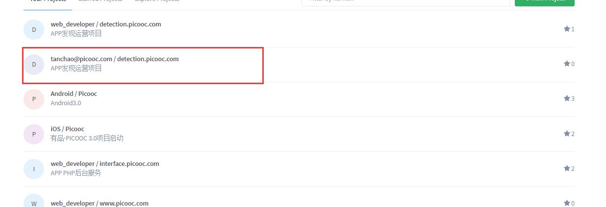

点击merge request

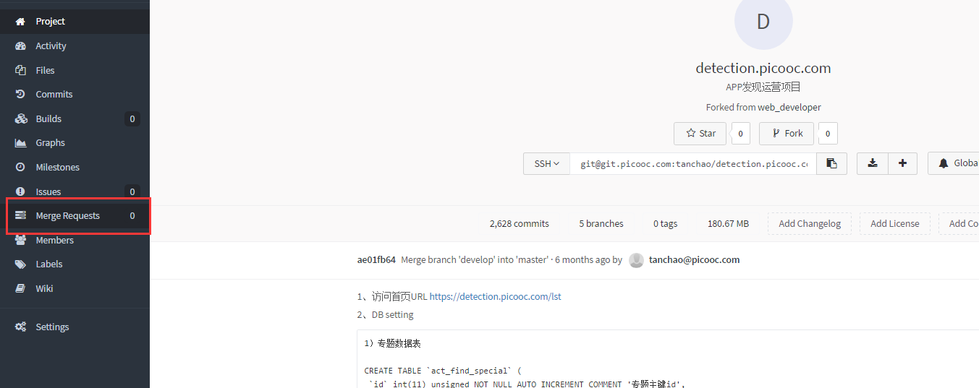

点击new merge request

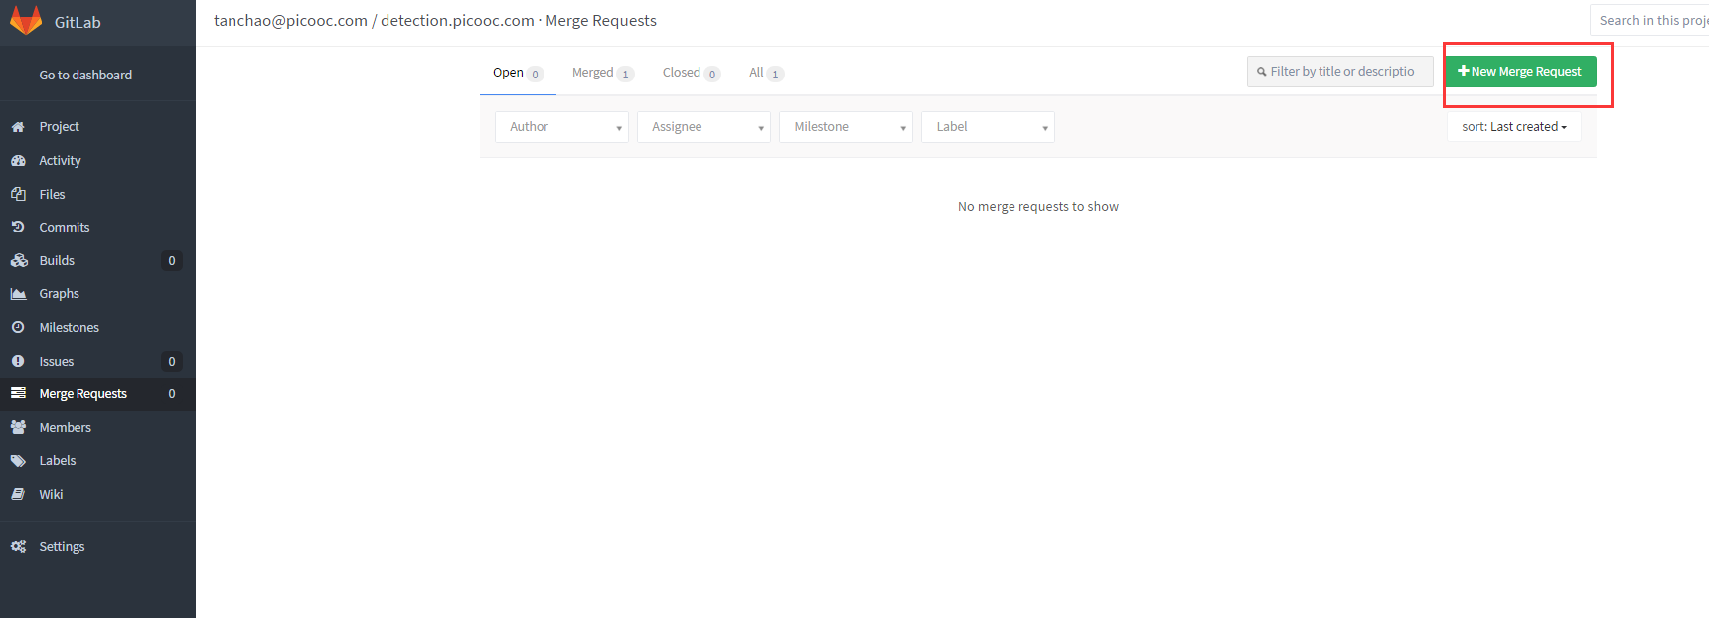

左边选择develop分支

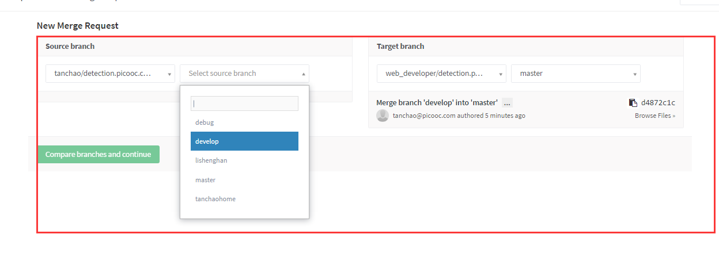

点击compare

看一下change,没问题点击submit

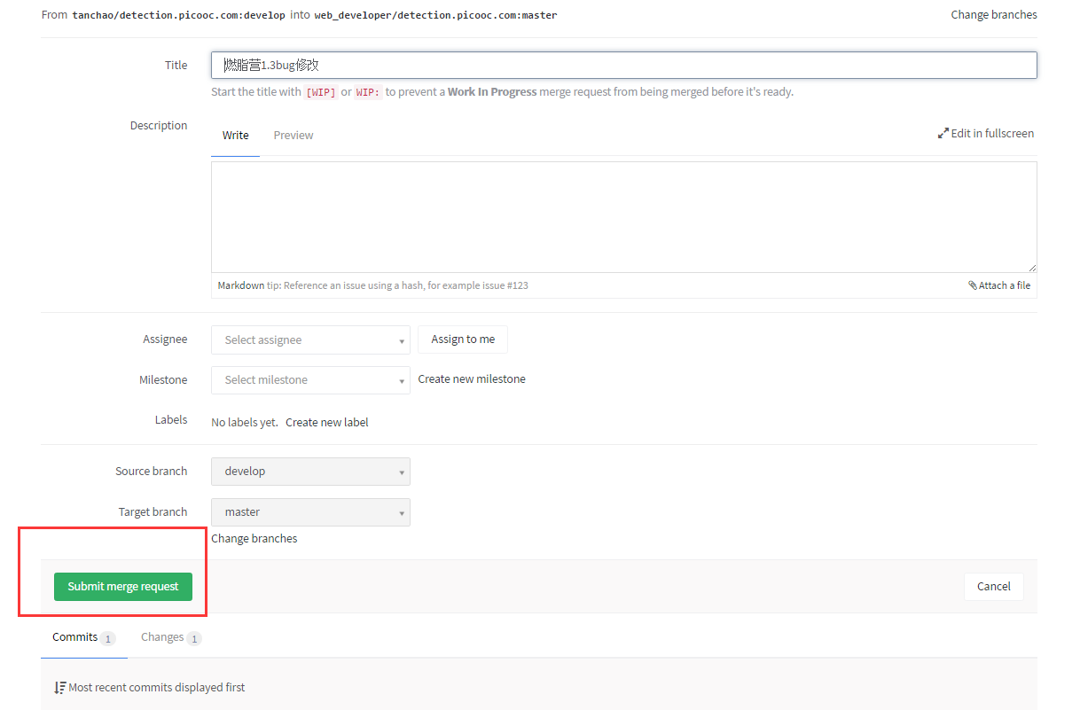

点accept接受提交

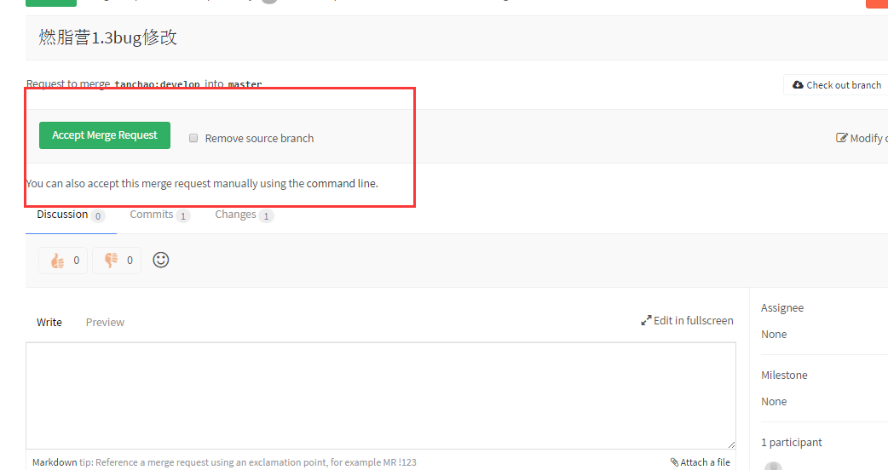

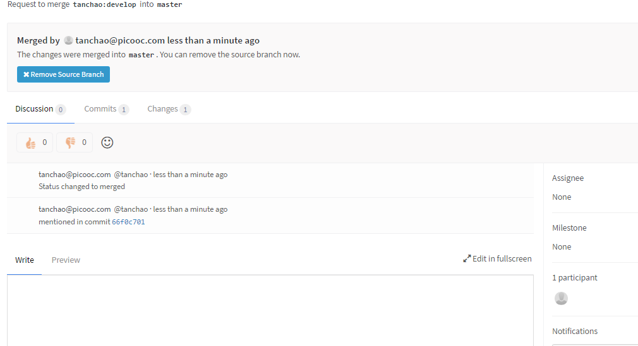
接受成功后，去我的电脑中的git bash中执行
ssh picooc -t ./pull_detection
上面那行代码
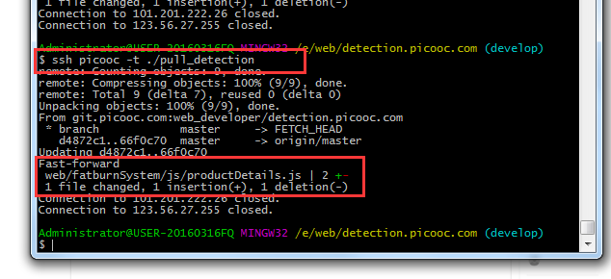

成功了可以看见修改了哪些代码

